Presseinformation | Reutte, 28.06.2022
„Pionierprojekt in der Erstellung von barrierefreien Wanderwegen im alpinen Bereich“: Sachverständiger zeigt sich von neuem Alpenrosenweg begeistert

Nichts Geringeres als ein Leuchtturmprojekt stellt der Ausbau des Alpenrosenweges vom Almsteig zum barrierefreien Wanderweg für Ing. Bernhard P. Gruber, Allgemein beeidetet und gerichtlich zertifizierter Sachverständiger für Barrierefreiheit, sowie Gründer und Obmann des Vereins “die Barrierefreien gem.e.V.“, dar. „Das Projekt am Hahnenkamm in Höfen ermöglicht es behinderten Menschen ab sofort ein einzigartiges Naturerlebnis in hochalpinem Gelände zu erfahren, bei dem nicht nur Gondel gefahren wird“, so Gruber.

Am Hahnenkamm in Höfen wird derzeit Schritt für Schritt ein barrierefreies Gesamtkonzept umgesetzt. Noch bevor mit dem Bau des barrierefreien Alpenblumengartens und dem barrierefreien Rundweg auf der Dammkrone des neuen Bergsees überhaupt begonnen wurde, konnte nun mit dem Alpenrosenweg schon der erste Meilenstein fertiggestellt werden.

Bereits im Jahr 2015 wurde der Alpenrosenweg zwecks einer groß angelegten Wegsanierung besichtigt. Ein Vertreter der Reuttener Seilbahnen, Vinzenz Knapp (ehem. Bgm. Gemeinde Höfen), Thomas Kerber (Leitung Infrastruktur TVB Naturparkregion Reutte) und Ronald Petrini (GF TVB Naturparkregion Reutte) waren damals am Hahnenkamm dabei. Etliche weitere Besichtigungen folgten, bis 2021 zwischen den Gemeinden Höfen, Lechaschau, Weißenbach, Wängle und der Bergwelt Hahnenkamm gemeinsam mit dem Projektträger Tourismusverband Naturparkregion Reutte der Beschluss zur Umsetzung des Projektes gefasst wurde. Die Kosten für den rund 1,8 Kilometer langen Weg, welcher manuell mit Schaufel, Pickel und Vorschlaghammer bearbeitet wurde, belaufen sich auf rund 60.000 €. Davon werden ca. 50-70% durch Mittel des Landschaftsdienstes Tirol, unter Beratung von Ing. Andreas Schreieck, gefördert.

Nach der kürzlich erfolgten Fertigstellung konnte nun eine Erstbefahrung des Weges stattfinden. Neben Ing. Bernhard Gruber nahmen daran auch Stefan Posch, Obmann-Stellvertreter des Vereins und und darüber hinaus Parasportler, Tiroler Meister und Deutscher Vizemeister im Parakart sowie Monoskifahrer bzw. Handbiker, sowie Mag. Brigitte Posch, Schriftführerin-Stv. im Verein, Sportwissenschaftlerin und Sporttherapeutin im AUVA Rehabilitationszentrum Bad Häring, teil. Letztere ist im RZ unter anderem auch für das Rollstuhltraining zuständig und darüber hinaus maßgeblich für den Aufbau der österreichischen Rollstuhlrugbyszene verantwortlich.

„Die Ansprüche an einen barrierefreien Wanderweg sind hier jedenfalls erfüllt. Der Weg ist barrierefrei, ist aber als schwere (rote) Route zu klassifizieren. Das heißt es wird ein Zuggerät wie z.B. ein Swiss-Trac benötigt. Ohne Zuggerät ist der Weg nur mit sportlicher Schiebebegleitung zu bewältigen. Die zu "machenden "Höhenmeter halten sich durch die Bergfahrt mit der Hahnenkammbahn in Grenzen. Als Rollifahrer habe ich den Nachmittag sehr schön und emotional berührt erlebt. Unsere wunderschöne Natur und das tolle Bergerlebnis haben meiner Seele sehr gut getan“, zeigt sich der Sachverständige Ing. Gruber begeistert.

Zusätzlich zum bereits vorhandenen barrierefreien WC im Panoramarestaurant bei der Bergstation soll demnächst auch die aktuell noch beschränkt barrierefreie Toilette auf der Lechaschauer Alm adaptiert werden, wodurch sich die barrierefreie Servicekette schließt.

„Unsere Zielsetzung war es, ausgehend von der Bergstation am Hahnenkamm eine barrierefreie Erlebbarkeit für Rollstuhlfahrer mit Zuggerät, sowie Familien mit Kinderwagen zu schaffen. Dies ist mit der nun möglichen Zufahrt zur Lechaschauer Alm gelungen. Der Dank dafür geht an alle an der Umsetzung beteiligten Personen und Institutionen“, zeigt sich Ronald Petrini, Geschäftsführer des TVB Naturparkregion Reutte, zufrieden.

„die Barrierefreien“ sind eine Gruppe behinderter und nichtbehinderter Menschen. Sie setzen ihre Lebensenergie für eine ganzheitlich barrierefreie Umwelt, von der alle Menschen profitieren, ein. Mehr Infos zum Verein auf www.die-barrierefreien.com

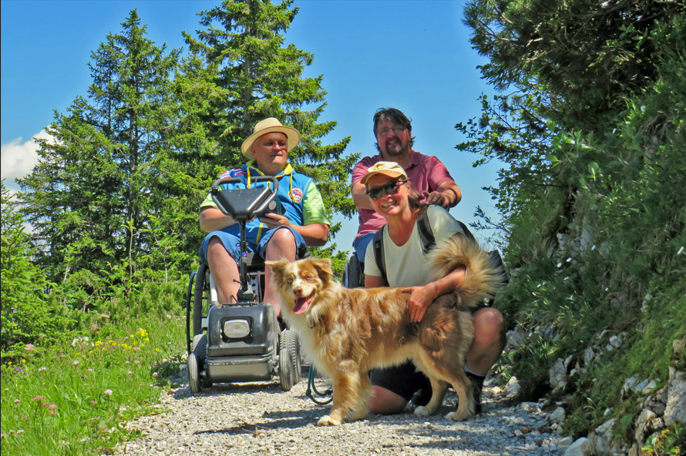
Erstbefahrung des ausgebauten Alpenrosenweges | Im Bild v.l.n.r.: Ing. Bernhard P. Gruber (Allgemein beeideter & gerichtlich zertifizierter Sachverständiger für Barrierefreiheit; Gründer & Obmann des Vereins “die Barrierefreien gem.e.V.“), Stefan Posch (Obmann-Stv. des Vereins; Parasportler; Tiroler Meister & Deutscher Vizemeister im Parakart; Monoskifahrer & Handbiker, Mitarbeiter bei Plansee); Mag. Brigitte Posch (Schriftführerin-Stv. im Verein, Sportwissenschaftlerin & Sporttherapeutin im AUVA Rehabilitationszentrum Bad Häring; Im RZ zuständig für das Rollstuhltraining; Beherrscht den Rollstuhl selber perfekt; Maßgeblich für den Aufbau der österreichischen Rollstuhlrugbyszene verantwortlich)

